***Мемлекеттік органдар қызметінің тиімділігін бағалау процесі мен методологиясы***

Мемлекеттік органдар қызметінің тиімділігін бағалау жүйесі (әрі қарай Бағалау жүйесі) – орталық мемлекеттік органдар мен жергілікті атқарушы органдардың бір жыл ішінде атқарған қызметтері туралы мәліметтерді тұрақты жинауға және талдауға бағытталған іс-шаралар кешені.

Мемлекеттік органдардың түрлі даму міндеттері бар, олар түрлі салалар мен қызмет аяларын қадағалайды. Алайда, Бағалау жүйесі мемлекеттік органдарды ортақ стандарттар мен жүйелер негізінде жұмыс істейтін ұйымдар ретінде қарастырады. Мысалы, құзыретіндегі салалар мен басқару деңгейіндегі айырмашылықтарға қарамастан, кез келген тиімді мемлекеттік орган алдына қойылған стратегиялық мақсаттарға толық жетіп, мемлекеттік қызметтерді сапалы көрсетіп, өз қызметкерлерінің біліктілігін арттырып және реформалардың жүзеге асырылуын қамтамасыз етуі тиіс.

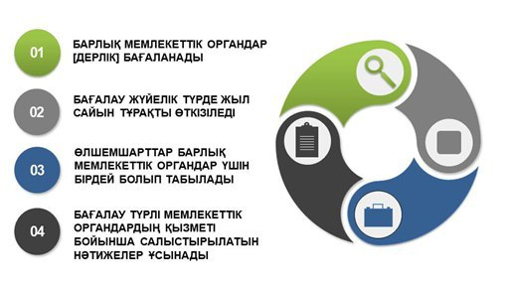

Бағалау жүйесінің міндеті мемлекеттік орган жұмысының тиімділігін бірқатар нақты көрсеткіштерге бөлуден және оның жұмысын жыл сайын осы көрсеткіштер бойынша қадағалаудан тұрады. Бұл ретте жұмыс тиімділігінің көрсеткіштері әртүрлі мемлекеттік органдар үшін – салалық министрліктер, агенттіктер, құқық қорғау және әлеуетті органдар және әкімдіктер үшін бірыңғайланған.

Бағалау жүйесі мемлекеттік органдар үшін басқа мемлекеттік органдармен өзара позицияларын көріп, бағдар алуына мүмкіндік беретін өзіндік координаттар жүйесіне айналды. Мұндай мүмкіндік өте жақсы тәртіптік әсер береді, сондай-ақ мемлекеттік органдарды өз тиімділігін арттыруға ынталандырады.

Сондай-ақ Бағалау жүйесі мемлекеттік басқаруды жетілдіруге бағытталған реформа болып табылады. Оның түпкілікті мақсаты – мемлекеттік басқару тетіктерін жетілдіріп қана қоймай, сонымен қатар мемлекеттік аппараттың жұмысын бағалау мәдениетін дамыту, мемлекеттік органдардың қоғамға есеп беруін қамтамасыз ету, халықтың мемлекеттік билік органдарына деген сенім деңгейін арттыру.

**Бағалау үш мағыналық блок бойынша жүргізіледі:**

|  |  |
| --- | --- |
| ÐÐ°ÑÑÐ¸Ð½ÐºÐ¸ Ð¿Ð¾ Ð·Ð°Ð¿ÑÐ¾ÑÑ Ð¸ÐºÐ¾Ð½ÐºÐ° ÐºÑÐ±Ð¾Ðº | Мақсаттарға қол жеткізу |
| ÐÐ¾ÑÐ¾Ð¶ÐµÐµ Ð¸Ð·Ð¾Ð±ÑÐ°Ð¶ÐµÐ½Ð¸Ðµ | Азаматтармен өзара іс-қимыл |
| ÐÐ¾ÑÐ¾Ð¶ÐµÐµ Ð¸Ð·Ð¾Ð±ÑÐ°Ð¶ÐµÐ½Ð¸Ðµ | Ұйымдастырушылық даму |

Бірінші блок шеңберінде министрліктердің стратегиялық жоспарларында және әкімдіктердің өңірлерді дамыту бағдарламаларында бекітілген жылдық көрсеткіштерге жетуіне, сондай-ақ стратегиялық мақсаттарға қол жеткізудегі бюджеттік қаражатты пайдалану нәтижелілігіне талдау жасалады.

Екінші бағалау блогы мемлекеттік органдар мен әкімдіктердің халықпен жұмысының үш негізгі аймағын жетілдіруге бағытталған –мемлекеттік қызметтерді көрсету, шағымдар мен арыздарға жауап беру және олардың өз жұмысындағы ашықтығы. Мемлекеттік органдардың ашықтығы олардың «Ашық үкімет» ақпараттық порталдарындағы белсенділігі арқылы бағаланады.

Үшінші бағалау блогы мемлекеттік органдар мен әкімдіктердің ұйым ретінде тиімділікті арттырудың ішкі факторларын ынталандыруға бағытталған. Бұл блокта мемлекеттік органның өз жұмысында АТ жүйелерін қалай пайдаланатындығы және қызметкерлерін қалай басқаратындығы бағаланады.

**Бағалау жүйесінің әдіснамасы қалай әзірленеді?**

Мемлекеттік органдар қызметінің тиімділігін бағалау мемлекеттік басқару жүйесін жетілдіру аясында енгізілді. ҚР Президентінің 2007 жылғы 13 қаңтардағы № 273 «Қазақстан Республикасының мемлекеттiк басқару жүйесiн жаңғырту жөнiндегi шаралар туралы» Жарлығына сәйкес, жүйенің тиімділігі мемлекеттік органдар жұмысын кешенді бағалаумен қамтамасыз етіледі.

2010 жылы Мемлекет басшысы «Орталық мемлекеттік органдар мен облыстардың, республикалық маңызы бар қаланың, астананың жергілікті атқарушы органдары қызметінің тиімділігін жыл сайынғы бағалау жүйесі туралы» № 954 Жарлыққа қол қойды.

Бағалау жүйесінің әдіснамасын әзірлеу кезінде көптеген елдердің тәжірибесі зерделенді, нәтижесінде Канададағы мемлекеттік органдарды бағалаудың әдіснамалық моделі негізге алынды.

Аталған жылы 3 мемлекеттік органға пилоттық бағалау жүргізілді: Ақмола облысының әкімдігі, Табиғи монополияларды реттеу жөніндегі агенттік және Еңбек және халықты әлеуметтік қорғау министрлігі. 2011 жылы 40 мемлекеттік орган бағаланды.

Бағалау әдістемесі үнемі жетілдіріліп отырады, бұл оны ағымдағы жағдайдың талаптарына қарай бейімдеуге, нақты мемлекеттік органдар жұмысының ерекшелігін, елдің нақты өңірлеріндегі жағдайды ескеруге мүмкіндік береді. Бағалаудың жекелеген өлшемдерін қайта қарау жөніндегі ұсыныстар жыл сайын барлық мемлекеттік органдардан, Бағалау орталығы және сыртқы сарапшылар тарапынан (әдіснамалық аудит) енгізіледі.

**Бағалау өлшемшарттары қалай және неліктен өзгереді?**

Бастапқы енгізу сатысында (2010-2011 жж.) бағалау негізінен мемлекеттік органдар ішіндегі процестерге назар аударды. Мысалы, стратегиялық жоспарлауды бағалау кезінде, ең алдымен, мемлекеттік органдардың стратегиялық жоспарларын әзірлеу сапасы, мақсаттар, міндеттер және нысаналы индикаторлар саны, олардың бір-бірімен байланысы ескерілді. Мемлекеттік қызметтерді бағалау қызмет көрсету рәсімдері мен стандарттарына, мерзімге, сұратылатын құжаттардың санына және т.б. бағытталды.

2015 жылы «Мемлекеттік органдарды құқықтық қамсыздандыру» және «Ел басшылығының актілері мен тапсырмаларын орындау» бағыттары көрсеткіштердің шектік мәндерге жетуіне байланысты алынып тасталды, яғни бағыттардың саны 5-ке дейін азайды.

«100 нақты қадам» Ұлт жоспарының аудит пен мемлекеттік аппарат жұмыстарын бағалаудың жаңа жүйесін енгізу бойынша 93-қадамын іске асыру аясында мемлекеттік органдарды бағалаудың жаңа моделі әзірленді. Жаңа модель көптеген рәсімдерді бағалаудан бас тартып, тек екі нәрсеге көңіл бөлді: нәтижелерді бағалау және мемлекеттік басқарудың негізгі реформаларын қолдау. Бұл ретте мемлекеттік орган жұмысының нәтижесі ретінде стратегиялық көрсеткіштерге қол жеткізу де, сол сияқты азаматтарға қызмет көрсету де қарастырылуы тиіс.

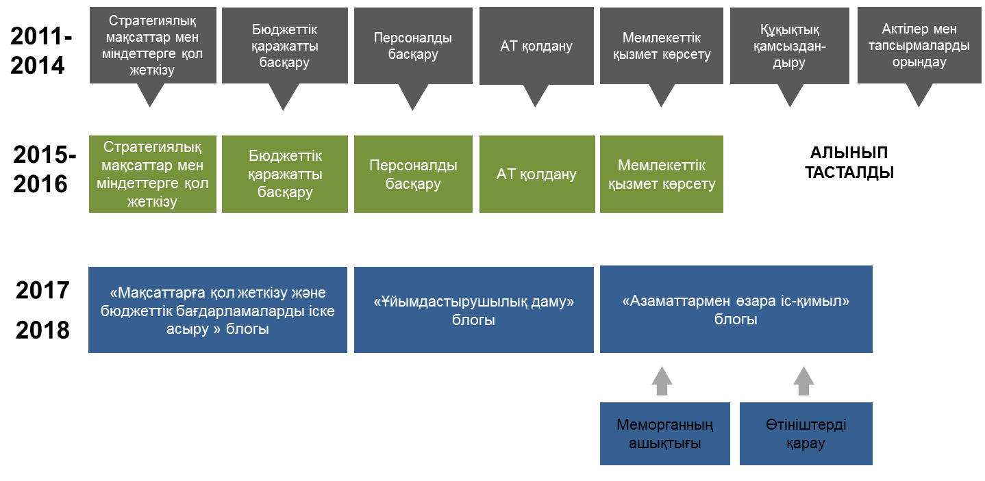

**Бағалау процесі**

Жыл аяқталғаннан кейін бағалаушы мемлекеттік органдар бағалау үшін деректер жинайды және бағаланған мемлекеттік органдардың бір жылғы қызметінің нәтижелері туралы өз қорытындыларын дайындайды. Жыл қорытындысы бойынша соңғы сараптамалық қорытындыларды Президент Әкімшілігі дайындап, Мемлекеттік органдар қызметінің тиімділігін бағалау жөніндегі комиссия қарауына енгізеді. Сараптамалық қорытынды жалпы блок бойынша бағалауды қамтиды және мемлекеттік басқару жүйесіндегі жағдайды, реформалар барысын, елдің стратегиялық жоспарларының орындалу сапасын түйіндейді. Комиссия мақұлдағаннан кейін, қорытындыларды Мемлекет басшысы қарайды. Жалпы алғанда, бағалау рәсімдері шамамен 6 айға созылады. Әдістемелік және талдамалық қолдауды Бағалау орталығы жүргізеді.

